Ош МУнун мыкты бүтүрүүчүсү
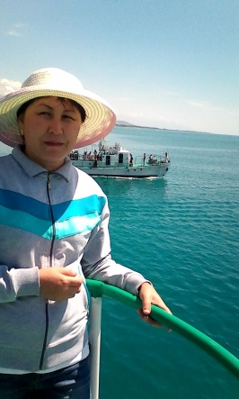
Резюме

Аты жөнү: Абдышова Зарина Абдиназарова
Туулганжылы: 1981-жыл, 31-январь
Туулганжери: Жалал-Абад обл., Ала-Бука р., Ызар айылы
Улуту: Кыргыз
Билими: Жогору. Диплом ЕВ № 69306
ОшМУну (ОшПИ, мугалимдер институту) бүтүргөн жылы:2003-ж
Адистиги:Кыргыз тили жана адабият мугалими
Квалификациясы:Кыргыз тили жана адабият мугалими
Ээлегенкызматы: мамлекеттик тил кафедрасынын окутуучусу
Окумуштуударажасы, наамы:
Эмгекстажы: 17 жыл
Сыйлыктары:1.ЖББДИнин Илимийжумалыктамыкты доклад окугандыгыүчүн I даражадагы диплом
2.Ош МУнунМыктыокутуучусуконкурсунда I орундуээлегендигиүчүн I даражадагы диплом.
3.Ош облустукмамлекеттиктилкоммисиянынМамлекеттиктилгимыктысалымкошкондугуүчүнАрдак грамота. 4.ООАБКОнун дарыгерлерин «Мамлекеттиктилдеишжүргүзүүжанакепмаданияты» курсунмыктыокуткандыгыүчүнМактообаракчасыж.б.
5.“Мамлекеттик тил – ааламдашууалкагында”атууконферециядатереңмазмундуубаяндамажасагандыгыүчүн сертификат берилет (2014).
6. Ош облустукмамлекеттиктилдиөнүктүрүүфондунунАрдакграмотасы. 2014-жыл.
7. КТББнын 14 күндүккыргызтилинүйрөнүүкурсунунпрограммасындаярдап, жогоркудеңгээлдеөткөргөндүгүүчүныраазычылык кат (2016).
8.Ош МУнунбилимберүү, тарбиялоо, коомдукжанаилимийиштердегиүзүрлүүэмгегиүчүн Ош МУнунАрдакграмотасы. 2015.
9. КРдинПрезидентинекараштууМамлекеттиктилбоюнчаулуттуккомиссиянынАрдакграмотасы. 2017-жыл. № 22 чечим
Эмгек ишмердиги:
Чет өлкөлөргө сапары, максаты:Кытай, Алматы
Кызыкчылыктарынын чөйрөсү:Адабий чыгармаларды, гезит-журналдарды окуу, радио угуу
Публикациялары, автордук күбөлүктөрү, патенттери ж.у.с.
Мектептеги иш тажрыйбасы:6 жыл
ЖОЖдогу иш тажрыйбасы: 11жыл
Жетекчилик иштер боюнча тажрыйба:
Окуу пландарын,программаларын, окуу жана методикалык колдонмолорду иштеп чыгуудагы тажрыйба:
Дареги:Ош шаары, Авиценна көчөсү 20-28, тел: 0777 53 24 71
Электрондукдарек:zarinamagi81@mail.ru

ОшМУнун мыкты бүтүрүүчүсү
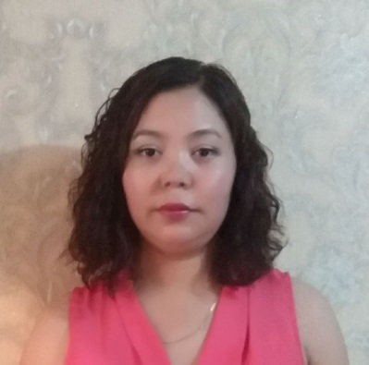
Р е з ю м е

Аты жөнү: Алишерова Элмира Өлбөсалиевна
Туулганжылы: 1983-жыл, 19-май
Туулганжери:Ош обл., өзгөн р., семиз-Көл айылы
Улуту:Кыргыз
Билими: Жогору
ОшМУну (ОшПИ, мугалимдер институту) бүтүргөн жылы:
Адистиги:Кыргыз тили жана адабият мугалими
Квалификациясы:Кыргыз тили жана адабият мугалими
Ээлегенкызматы: мамлекеттик тил кафедрасынын окутуучусу
Окумуштуударажасы, наамы:
Эмгекстажы: 14 жыл
Сыйлыктары:1. ЮридикафакультетининАрдакграмотасы (2015)
Эмгек ишмердиги:
Чет өлкөлөргө сапары, максаты:
Кызыкчылыктарынын чөйрөсү:Көркөм адабияттарды окуу
Публикациялары, автордук күбөлүктөрү, патенттери ж.у.с.
Мектептеги иш тажрыйбасы:
ЖОЖдогу иш тажрыйбасы: 14жыл
Жетекчилик иштер боюнча тажрыйба:
Окуу пландарын, программаларын, окуу жана методикалык колдонмолорду иштеп чыгуудагы тажрыйба:
Дареги:Ош шаары, Салиева 48-33, тел: 0705 58 52 79
Электрондук дарек:

Ош МУнунмыктыбүтүрүүчүсү
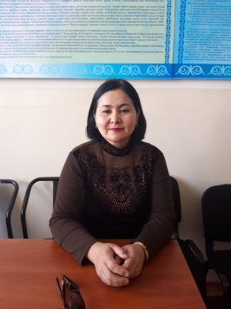
Р е з ю м е

Аты жөнү:Нурмаматова Мейликан Тагайбековна
Туулганжылы: 1972-жыл, 22-январы
Туулганжери:Ош обл., Кара-Кулжа р., 1-май айылы
Улуту:Кыргыз
Билими: Жогорку
ОшМУну (ОшПИ, мугалимдер институту) бүтүргөн жылы: 1994-жылартыкчылыкдимлом
Адистиги:Кыргыз тили жана адабият мугалими
Квалификациясы:Кыргыз тили жана адабият мугалими
Ээлегенкызматы: мамлекеттик тил кафедрасынын улук окутуучусу
Окумуштуударажасы, наамы:
Эмгекстажы: 20 жыл
Сыйлыктары:ОшМУнун Ардак грамотасы, ОшМУнун профсоюз комитетинин Ардак грамотасы, Ош шаардык мэриянын Ардак грамотасы, “ОшМУнун мыкты окутуучусу-2017” сынагында 3-даражадагы димлом, ОшМУнун илимий эмгектер боюнча өткөрүлгөн “Мыкты монография – 2016” сынагында 3-даражадагы диплом, “Кыргыз тили” коомунун “Ыйык тил” төш белгиси
Эмгек ишмердиги:Мамлекеттик тил кафедрасынын улук окутуучусу жана “ОшМУнун жарчысы” илимий журналынын корректору
Чет өлкөлөргө сапары, максаты:
Кызыкчылыктарынын чөйрөсү:Китеп окуу, волейбол жана шахмат ойноо
Публикациялары, автордук күбөлүктөрү, патенттери ж.у.с.16 илимий макала жарык көргөн
Мектептеги иш тажрыйбасы: 6 ай
ЖОЖдогу иш тажрыйбасы: 20 жыл
Жетекчилик иштер боюнча тажрыйба: ОшМУнун мамлекеттик тил борборунун жетекчиси 2016-2018- жж
Окуу пландарын, программаларын, окуу жана методикалык колдонмолорду иштеп чыгуудагы тажрыйба: 4 окуу-усулдук колдонмо, 1 илимий популярдуу эмгек
Дареги:Ош шаары, Петров 47-39, тел: 077207 70 00
Электрондукдарек:nurmamatova.meylikan@mail.ru

Ош МУнун мыкты бүтүрүүчүсү
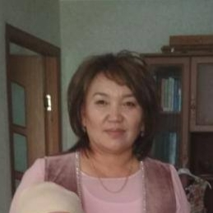
Р е з ю м е

Аты жөнү:Толубаева Гулнара Мамыровна
Туулганжылы: 1971-жылы 14-окябрь
Туулган жери:Ош областы, Кара-Суу району, Кашкар-Кыштак айылы
Улуту:кыргыз
Билими: жогору
ОшМУну (ОшПИ, мугалимдер институту) бүтүргөн жылы:Ош МУнункыргызфилологиясыфакультети, мугалим.1994 -жыл
ОшМУнункыргызфилогогияжана журналистика факультети, магистр. 2014- жыл
Адистиги:кыргыз тили жана адабият мугалими
Квалификациясы:2014- жылыОшМУнункыргызфилогогияжана журналистика факультети, магистр, 2016-жылыкыска мөөнөттөгү квалификацияны жогорлатуу тууралуу сертификат №3770
Ээлегенкызматы:окутуучу
Окумуштуударажасы, наамы:-
Эмгекстажы: 22
Сыйлыктары:
- Ош облустук мамлекеттик тил комиссиянын Мамлекеттик тилги мыкты салым кошкондугу үчүн Акдак грамота.
- ООАБКОнун дарыгерлерин «Мамлекеттик тилде иш жүргүзүү жана кеп маданияты» курсун мыкты окуткандыгы үчүн Мактоо баракчасы ж.б.
- ОшМУнун профсоюз комитети тарабынан берилген Ардак грамота (2012)
- Ош мамлекеттик университетинин ардак граматысы (2014)
- Медицина факультетинин Ардак грамотасы (2017)
- Мамлекеттик тилди өркүндөтүүгө кошкон салымы үчүн “ЫЙЫК ТИЛ” төш белгиси (2018)
- Ош шаардык кеңешинин ардак грамотасы (2019)
Эмгек ишмердиги:Мектеп мугалими – Бишкек, Кызыл –Аскер орто мектеби 1994-1996, ОшМУ китепканачы, 1996-98, №16 кесиптик лицей кыргыз тили мугалими 2005-07, Ош МУнун мамлекеттик тил каферасында окутуучусу – 2007. Жалпы эмгек стажы –22 жыл
Чет өлкөлөргө сапары, максаты: -
Кызыкчылыктарынын чөйрөсү: Адабий чыгармаларды, гезит-журналдарды окуу, радио угуу, гүл өстүрүү

Ош МУнун мыкты бүтүрүүчүсү
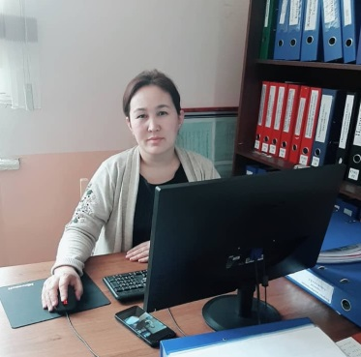
Р е з ю м е

Аты жөнү: Алпаизова Бүсадат Сабыровна
Туулган жылы: 18.01.1978-жыл
Туулган жери: Ош областы, Кара-Суу району, Папан айыл өкмөтү
Улуту: кыргыз
Билими: жогорку
ОшМУну (ОшПИ, мугалимдер институту) бүтүргөн жылы: 2000-жыл
Адистиги: кыргыз тили жана адабияты мугалими
Квалификациясы:-
Ээлеген кызматы: окутуучу
Окумуштуу даражасы, наамы: магистр
Эмгек стажы: 17
Сыйлыктары: ОшМУнун Ардак граммотасы, Ош шаардык Билим берүү башкармалыгынын Ардак грамотасы
Эмгек ишмердиги:-
Чет өлкөлөргө сапары, максаты: -
Кызыкчылыктарынын чөйрөсү: -
Публикациялары, автордук күбөлүктөрү, патенттери ж.у.с. -
Мектептеги иш тажрыйбасы:- 7 жыл
ЖОЖдогу иш тажрыйбасы: - 10
Жетекчилик иштер боюнча тажрыйба: - декандын тарбия иштери боюнча орун басары, 3 жыл
Окуу пландарын, программаларын, окуу жана методикалык колдонмолорду иштеп чыгуудагы тажрыйба: -
Дареги: Ош шаары, Актилек кичи району
Факс:-
Электрондук дарек:busadatalpaizova@gmail.com

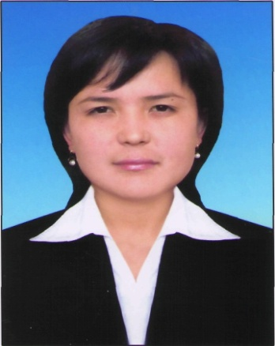ОшМУнун мыкты бүтүрүүчүсү
Р е з ю м е

Аты жөнү: Тажибаева Жыпаргүл Жамшитовна
Туулган жылы: 29.03.1983-жыл
Туулган жери: Ош областы, Кара-Суу району, Маданият айылы
Улуту: кыргыз
Билими: жогорку
ОшМУну (ОшПИ, мугалимдер институту) бүтүргөн жылы: 2005-жыл
Адистиги: кыргыз тили жана адабияты мугалими
Квалификациясы:-
Ээлеген кызматы: окутуучу
Окумуштуу даражасы, наамы: магистр
Эмгек стажы: 13
Сыйлыктары: ОшМУнун Ардак граммотасы
Эмгек ишмердиги:-
Чет өлкөлөргө сапары, максаты: -
Кызыкчылыктарынын чөйрөсү:-
Публикациялары, автордук күбөлүктөрү, патенттери ж.у.с. -
Мектептеги иш тажрыйбасы:-
ЖОЖдогу иш тажрыйбасы: -
Жетекчилик иштер боюнча тажрыйба: -
Окуу пландарын, программаларын, окуу жана методикалык колдонмолорду иштеп чыгуудагы тажрыйба: -
Дареги: Ош обл, Кара-Суу району, Маданият айылы
Факс:-
Электрондук дарек: Zhypar@inbox.ru

Ош Мунун мыкты бүтүрүүчүсү
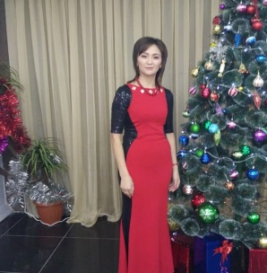
Р е з ю м е

Аты жөнү: Кулуева Аида Койгелдиевна
Туулганжылы: 1985-жыл, 19-июнь
Туулганжери: Ош обл., Кара-Кулжа р., Көк-Арт айылы
Улуту: Кыргыз
Билими: Жогорку
ОшМУну (ОшПИ, мугалимдер институту) бүтүргөн жылы: 2010-ж
Адистиги: Кыргыз тили жана адабият мугалими
Квалификациясы: Кыргыз тили жана адабият мугалими
Ээлегенкызматы: мамлекеттик тил кафедрасынын окутуучусу
Окумуштуударажасы, наамы:
Эмгекстажы: 10жыл
Сыйлыктары:
Эмгек ишмердиги:
Чет өлкөлөргө сапары, максаты:
Кызыкчылыктарынын чөйрөсү:Көркөм адабияттарды окуу, тил үйрөнүү, интернетте иштөө
Публикациялары, автордук күбөлүктөрү, патенттери ж.у.с.
Мектептеги иш тажрыйбасы: 4 жыл
ЖОЖдогу иш тажрыйбасы: 1жыл
Жетекчилик иштер боюнча тажрыйба:
Окуу пландарын, программаларын, окуу жана методикалык колдонмолорду иштеп чыгуудагы тажрыйба:
Дареги:Ош шаары, Баялинов көчөсү 20-13 тел: 0774 80 18 80
Электрондукдарек:kuluevaaida058@gmail.com

Ош МУнун мыкты бүтүрүүчүсү
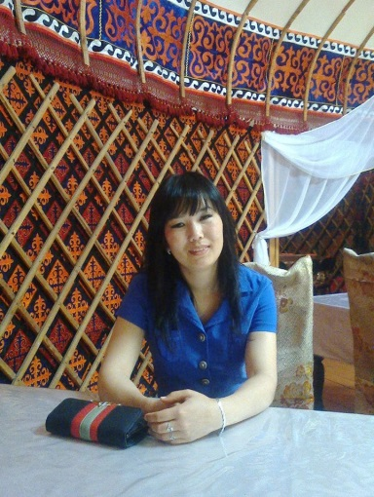
Р е з ю м е

Аты жөнү:Темирова Нурила Мусурманкулова
Туулганжылы: 1988-жыл, 7-апрель
Туулганжери:Жалал-Абад обл., Ала-Бука р., Айры-Там айылы
Улуту:Кыргыз
Билими: Жогорку
ОшМУну (ОшПИ, мугалимдер институту) бүтүргөн жылы: 2011-жыл
Адистиги:Кыргыз тили жана адабият мугалими
Квалификациясы:Кыргыз тили жана адабият мугалими
Ээлегенкызматы: мамлекеттик тил кафедрасынын окутуучусу
Окумуштуударажасы, наамы:
Эмгекстажы: 8жыл
Сыйлыктары:1. “Мыкты усулдук 2014-ж” сынагында баш байгени ээлегендиги үчүн Кыргыз Республикасынын Президентине караштуу Мамлекеттик тил боюнча улуттук комиссия тарабынан диплом. 2. “Кыргыз Республикасынын мамлекеттик тилин өнүктүрүүгө кошкон салымы үчүн Ош облустук мамлекеттик тилди өнүктүрүү фондунун Ардак Грамотасы. 3. “Дени сак муун – руху коомдун тиреги” аттуу темада өткөрүлгөн республикалык симпозиумга активдүү катышкандыгы үчүн Кыргыз Билим Берүү академиясынын Ардак грамотасы менен сыйланган.
Эмгек ишмердиги:
- 2011-2012-жж. – Ош облустук мамлекеттик тилди өнүктүрүү фондунун башкы адиси
- 2012-жылы Ош МУнун кыргызфилологиясыжана журналистика факультетиндекатчы-референт
- 2012-2013-жж – Ош МУнун окуу-информациялык департаментинин методист-инспектору
- 2013-жылдан баштап мамлекеттик тил кафедрасынын окутуучусу.

Чет өлкөлөргө сапары, максаты:
Кызыкчылыктарынын чөйрөсү:Көркөм адабияттарды окуу, тил үйрөнүү, интернетте иштөө
Публикациялары, автордук күбөлүктөрү, патенттери ж.у.с.Жаш муундун ден соолугун чындоодогу үй-бүлөнүн, мектепке чейинки мекемелердин, мектептин жана мектептен тышкаркы чөйрөнүн биргелешкен иши” (макала)
“ЖОЖдордо мамлекеттик тилди интеграциялап окутуунун жолдору” (макала)
“ЖОЖдордо өтүлүүчү мамлекеттик тил сабагында согуш темасын интеграциялап окутуу” (Ч. Айтматовдун “Саманчынын жолу” повестинин мисалында) (макала)
“Жогорку окуу жайларында кыргыз тилинин практикалык курсу дисциплинасынын окутулушу, окуу программаларынын түзүлүшү” (макала).
Мектептеги иш тажрыйбасы:
ЖОЖдогу иш тажрыйбасы: 8 жыл
Жетекчилик иштер боюнча тажрыйба:
Окуу пландарын, программаларын, окуу жана методикалык колдонмолорду иштеп чыгуудагы тажрыйба: Кыргыз тили (кыргыз тилинин практикалык курсу). ЖОЖдордун кыргыз жана улантуучу тайпаларынын студ. үчүн окуу куралы Ош-2014
Дареги:Ош шаары, Салиева көчөсү 20-9, тел: 0777 67 47 14
Электрондукдарек:nunay88@mail.ru

Ош МУнун мыкты бүтүрүүчүсү
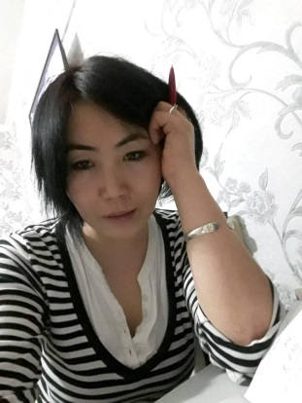
Р е з ю м е

Аты жөнү: Жаманкулова Кенжегүл Кадыркуловна
Туулганжылы: 1984-жыл, 27-сентябрь
Туулганжери: Ош обл., Өзгөн р., Зергер айылыУлуту: Кыргыз
Билими: Жогорку
ОшМУну (ОшПИ, мугалимдер институту) бүтүргөн жылы:2007-ж
Адистиги:Кыргыз тили жана адабият мугалими
Квалификациясы:Кыргыз тили жана адабият мугалими
Ээлегенкызматы: мамлекеттик тил кафедрасынын окутуучусу
Окумуштуударажасы, наамы:
Эмгекстажы: 16 жыл
Сыйлыктары:Атайын жана коомдук дисциплиналар кафедрасынын Ардак грамотасы, УББИнин Ардак грамотасы
Эмгек ишмердиги:
Чет өлкөлөргө сапары, максаты:
Кызыкчылыктарынын чөйрөсү:Көркөм адабияттарды окуу, тил үйрөнүү, интернетте иштөө
Публикациялары, автордук күбөлүктөрү, патенттери ж.у.с.1 макала
Мектептеги иш тажрыйбасы:
ЖОЖдогу иш тажрыйбасы: 16жыл
Жетекчилик иштер боюнча тажрыйба:
Окуу пландарын, программаларын, окуу жана методикалык колдонмолорду иштеп чыгуудагы тажрыйба:
Дареги:Ош шаары, Маласиев көчөсү тел: 0772 79 05 84
Электрондукдарек:kengejamankulova270984@gmail.com

Ош МУнун мыкты бүтүрүүчүсү
Р е з ю м е

Аты жөнү:Айтибаева Жыпаргүл Калыевна
Туулганжылы: 1979-жыл, 3-апрели
Туулганжери:Ош обл., Өзгөн р., Зергер айылыУлуту:Кыргыз
Билими: Жогорку
ОшМУну (ОшПИ, мугалимдер институту) бүтүргөн жылы:2001-ж
Адистиги:Кыргыз тили жана адабият мугалими
Квалификациясы:Кыргыз тили жана адабият мугалими
Ээлегенкызматы: мамлекеттик тил кафедрасынын окутуучусу
Окумуштуударажасы, наамы:
Эмгекстажы: 19жыл
Сыйлыктары:Ош шаардык кеңешинин “Кыргыз тилин өркүндөтүүгө кошкон салымы үчүн” Ардак грамотасы (2015); “Мамлекеттик тил – ааламдашуу алкагында” аттуу конверецияда сертификат алган (2015); ОшМУнун Ардак грамотасы (2016); ОшМУнун МИТ факультетинин Ардак грамотасы (2017); ОшМУнун МИТ факультетинин Ардак грамотасы (2018); Ош шаардык мэриясынын Ардак грамотасы (2018).
Эмгек ишмердиги:
Чет өлкөлөргө сапары, максаты:
Кызыкчылыктарынын чөйрөсү:Көркөм адабияттарды окуу, тил үйрөнүү
Публикациялары, автордук күбөлүктөрү, патенттери ж.у.с.
Мектептеги иш тажрыйбасы: 10 жыл
ЖОЖдогу иш тажрыйбасы: 9жыл
Жетекчилик иштер боюнча тажрыйба:
Окуу пландарын, программаларын, окуу жана методикалык колдонмолорду иштеп чыгуудагы тажрыйба:
Дареги:Ош шаары, Н.Исанов көчөсү 53-43 тел: 0777 717 280
Электрондукдарек:zhypargul.ajtibaeva@mail.ru

Ош МУнун мыкты бүтүрүүчүсү
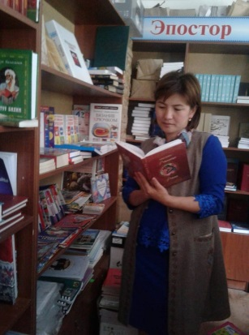
Р е з ю м е

Аты жөнү:Закирова Бермет Абдикалиловна
Туулганжылы: 1982-жыл, 12-апрели
Туулганжери:Баткен обл., Чек айылы
Улуту:Кыргыз
Билими: Жогорку
ОшМУну (ОшПИ, мугалимдер институту) бүтүргөн жылы:2001-ж
Адистиги:Кыргыз тили жана адабият мугалими, социалдыкиштер
Квалификациясы:Кыргыз тили жана адабият мугалими, социалдыкиштер
Ээлегенкызматы: мамлекеттик тил кафедрасынын окутуучусу
Окумуштуударажасы, наамы:
Эмгекстажы: 19жыл
Сыйлыктары:Ош шаардык кеңешинин “Кыргыз тилин өркүндөтүүгө кошкон салымы үчүн” Ардак грамотасы (2015); “Мамлекеттик тил – ааламдашуу алкагында” аттуу конверецияда сертификат алган (2015); ОшМУнун Ардак грамотасы (2016); ОшМУнун МИТ факультетинин Ардак грамотасы (2017); ОшМУнун МИТ факультетинин Ардак грамотасы (2018); Ош шаардык мэриясынын Ардак грамотасы (2018).
Эмгек ишмердиги:
Чет өлкөлөргө сапары, максаты:
Кызыкчылыктарынын чөйрөсү:Көркөм адабияттарды окуу, тил үйрөнүү
Публикациялары, автордук күбөлүктөрү, патенттери ж.у.с.
Мектептеги иш тажрыйбасы: 10 жыл
ЖОЖдогу иш тажрыйбасы: 9 жыл
Жетекчилик иштер боюнча тажрыйба:
Окуу пландарын, программаларын, окуу жана методикалык колдонмолорду иштеп чыгуудагы тажрыйба:
Дареги:Ош шаары, Н.Исанов көчөсү 53-43 тел: 0777 717 280
Электрондукдарек:zhypargul.ajtibaeva@mail.ru

Ош МУнун мыкты бүтүрүүчүсү
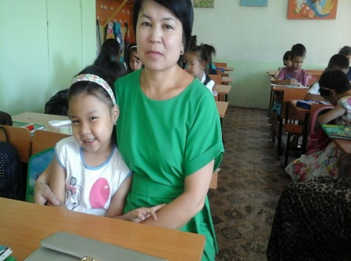
Р е з ю м е

Аты жөнү:Апышова Базаргүл Токтосуновна
Туулганжылы: 1977-жыл, 30-октябрь
Туулганжери:Ош обл., Өзгөн р., Ничке-Сай айылыУлуту:Кыргыз
Билими: Жогорку
ОшМУну (ОшПИ, мугалимдер институту) бүтүргөн жылы:2003-ж
Адистиги:Кыргыз тили жана адабият мугалими
Квалификациясы:Кыргыз тили жана адабият мугалими
Ээлегенкызматы: мамлекеттик тил кафедрасынын окутуучусу
Окумуштуударажасы, наамы:
Эмгекстажы: 19жыл
Сыйлыктары:Ош облустук мамлекеттик тилди өнүктүрүү фондунун, Ош шаардык мэриясынын, ОшМУнун жана ОшМУнун профсоюз уюмунун, ЖББДИнин, БжМнын Ардак грамоталары
Эмгек ишмердиги:
Чет өлкөлөргө сапары, максаты:
Кызыкчылыктарынын чөйрөсү:Көркөм адабияттарды окуу, тил үйрөнүү
Публикациялары, автордук күбөлүктөрү, патенттери ж.у.с.
Мектептеги иш тажрыйбасы:
ЖОЖдогу иш тажрыйбасы: 19 жыл
Жетекчилик иштер боюнча тажрыйба:
Окуу пландарын, программаларын, окуу жана методикалык колдонмолорду иштеп чыгуудагы тажрыйба:
Дареги:
Электрондукдарек:

Ош МУнунмыктыбүтүрүүчүсү
Р е з ю м е

Аты жөнү: Акишова Гулзина Төлөновна
Туулганжылы: 1983-жыл, 27-апрель
Туулганжери: Ош обл., Өзгөн р., Кызыл-Сеңир айылы
Улуту: Кыргыз
Билими: Жогорку
ОшМУну (ОшПИ, мугалимдер институту) бүтүргөн жылы:
Адистиги:Кыргыз тили жана адабият мугалими
Квалификациясы:Кыргыз тили жана адабият мугалими
Ээлегенкызматы: мамлекеттик тил кафедрасынын окутуучусу
Окумуштуударажасы, наамы:
Эмгекстажы: 14жыл
Сыйлыктары:ОшМУнун Ардак грамотасы (2012);ОшМУнун Ардак грамотасы (2012);
2-даражадагы диплом (ОшМУнун мыкты окутуучусу - 2014); 2-даражадагы диплом “Мыкты илимий баяндама” конкурсу, ДТМфакультетинин мактоо баракчасы (2016); Ош областык профсоюз комитетинин Ардак грамотасы (2015)
Эмгек ишмердиги:
Чет өлкөлөргө сапары, максаты:
Кызыкчылыктарынын чөйрөсү: Көркөм адабияттарды окуу, тил үйрөнүү
Публикациялары, автордук күбөлүктөрү, патенттери ж.у.с.
Мектептеги иш тажрыйбасы:
ЖОЖдогу иш тажрыйбасы: 14 жыл
Жетекчилик иштер боюнча тажрыйба:
Окуу пландарын, программаларын, окуу жана методикалык колдонмолорду иштеп чыгуудагы тажрыйба:
Дареги:Ош шаары, Анар к.р 6-8 тел: 0773 270483
Электрондукдарек:akishovagulzina@gmail.com

Ош МУнун мыкты бүтүрүүчүсү
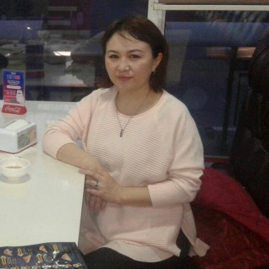
Р е з ю м е

Аты жөнү:Мамадыева Гүлзар Бактыбековна
Туулганжылы: 1982-жыл, 8-январь
Туулганжери:Ош обл., Кара-Кулжа р., Тоготой айылыУлуту:Кыргыз
Билими: Жогорку.
- “Кыргыз тили жана адабияты” багыты боюнча окутуучу (артыкчылык диплому менен, 2004-ж.);
- “Филология” багыты боюнча Филологиянын магистри академиялык даражасы (артыкчылыгы менен, 2016)
ОшМУну (ОшПИ, мугалимдер институту) бүтүргөн жылы:2004-ж
Адистиги:Кыргыз тили жана адабият мугалими
Квалификациясы:Кыргыз тили жана адабият мугалими
Ээлегенкызматы: мамлекеттик тил кафедрасынын окутуучусу
Окумуштуударажасы, наамы:
Эмгекстажы: 15 жыл
Сыйлыктары:
- 2014-ж. Студенттерге мамлекеттик тилди окутууда жана теология факультетинде иш-чараларды мыкты өткөргөндүгүүчүн жана 23-сентябрь – тил мыйзамынын 25 жылдыгына карата (Ардак грамота);
- 2014-ж. “2014-жыл - Мамлекеттүүлүктү бекемдөө жылына” жана КРдин мамлекеттик тил мыйзамынын 25 жылдыгына карата “Мамлекеттик тил ааламдашуу алкагында” аттуу конференцияда терен мазмундуу баяндама жасагандыгы үчүн (Сертификат);
- 2014-ж. “Мыкты усулдук - 2014” республикалык сынагында баш байгени ээлегендиги үчүн (Диплом);
- 2015-ж. Профсоюз ишмердигиндеги активдүүлүгү жана коомдук иштерге кошкон салымы үчүн (Ардак грамота);
- 2015-ж. Мамлекеттик тил кафедрасы тарабынан уюштурулган илимий жумалыкты өткөрүүгө активдүү катышкандыгы үчүн (Диплом);
- 2015-жылдын 5-ноябрындагы республикалык “Мамлекеттик тил – мамлекеттүүлүктүн негизи” аттуу К.К.Юдахиндин 125 жылдыгына арналган илимий-практикалык конференцияда жасаган мазмундуу баяндамасы жана жигердүү катышкандыгы үчүн (диплом);
- 2015-ж. Мамлекеттик тилди өнүктүрүүгө кошкон зор салымы үчүн Ош облусунун мамлекеттик тилди өнүктүрүү фондунун Ардак Грамотасы;
- 2016-ж. Кыргыз тилинин практикалык курсу предметинен олимпиада жана конкурстарда студенттерди сыйлык орундарга жетишкен денгээлде даярдагандыгы жана активдүү ишмердүүлүгү, үзүрлүү эмгеги үчүн ыраазычылык каты;
- 2016-ж. ОшМУнун кыргыз филологиясы жана журналистика факультетинин магистри окуусун ийгиликтүү аяктагандыгы үчүн (сертификат);
- 2018-ж. Билим берүү, тарбиялоо, коомдук иштердеги көп жылдык үзүрлүү эмгеги үчүн ОшМУнун Ардак Грамотасы

Эмгек ишмердиги:
• “Санат сөзү аркылуу студентти адептүүлүккө тарбиялоо жана ой жүгүртүүсүн калыптандыруу” (ОшМСУ, “ИБТ” илимий журналы. Макала, 2014)
• Кыргыз тили. Жогорку окуу жайларынын кыргыз жана улантуучу тайпаларынын студенттери үчүн окуу куралы. (2014)
• “Класстык сабакта ишендирүү усулу аркылуу окуучунун инсандык касиетин калыптандыруу жана кеп ишмердүүлүгүн өстүрүү” (Макала, 2015)
• “Көк” концептинин кыргыз макал-лакаптарында колдонулушу (ОшМСУ, “ИБТ” илимий журналы)
Чет өлкөлөргө сапары, максаты:
Кызыкчылыктарынын чөйрөсү:Көркөм адабияттарды окуу, тил үйрөнүү
Публикациялары, автордук күбөлүктөрү, патенттери ж.у.с.
Мектептеги иш тажрыйбасы:
ЖОЖдогу иш тажрыйбасы: 13 жыл
Жетекчилик иштер боюнча тажрыйба:
Окуу пландарын, программаларын, окуу жана методикалык колдонмолорду иштеп чыгуудагы тажрыйба:
Дареги:Ош шаары, П.Айтмаматов к., 103-18, тел: 0553 00 28 25
Электрондукдарек:gulzarm82@mail.ru

